Домашняя работа №2.

Выполнила студент БПИ-196 Филиппова Мария.

Вариант 4.

Задание.

Получить от пользователя массив А. Сформировать новый массив В из массива А по правилу:

$$b\left[i\right]=\left\{\begin{aligned}1, a\left[i\right]> 0 \\ 0, a\left[i\right]=0 \\ -1, a\left[i\right]<0\end{aligned}\right.$$

Протестируем программу.

1. Ввод числа элементов, меньше или равных 0 или больше или равных 100.

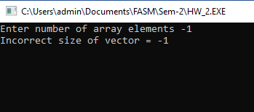

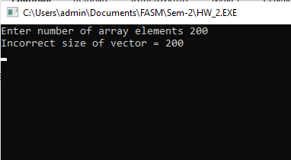

1. Ввод последовательности: 10, 9, 0, -56, 5, -24, 9, 0, 32, -15.

